TALLER DEL GRADO ONCE
Indicador de desempeño:

Identifica diferentes símbolos patrios y señales de tránsito.

Tema: Señales de tránsito.
Nota 1: Las fotos del trabajo debe ser enviado al correo juliangov@campus.com.co con el nombre de la niña y grado.
MARCAS VIALES.
Líneas transversales
Se emplean fundamentalmente en cruces, sean éstos semaforizados o priorizados con una señal ("CEDA EL PASO" o "PARE"/"ALTO"), para indicar el lugar antes del cual los vehículos deben detenerse y para demarcar sendas destinadas al cruce de peatones o de bicicletas.
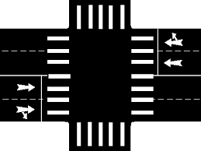

Actividad
- Consulta 3 líneas transversales, explica su función y realiza una ilustración de ella.
- Consulta los riesgos de hablar por teléfono al volante y resuelve las siguientes preguntas:
¿Por qué crees que es un riesgo hablar por teléfono al volante?
¿Cuál es la importancia de la concentración a la hora de conducir?
¿Cuáles crees que son otros posibles distractores a la hora de conducir?
¿Cuáles crees que son los errores más comunes cuando se habló por celular cuando se conduce?

